教研科经费管理系统简明操作指南

目录
第一步：用户注册 2
第二步：登录系统 3
第三步：添加项目负责人 4
第四步：报销程序 5
注意事项： 6

系统申报成功后，请各位老师拿着报销单按照报销流程进行办理
报销流程：1、经手（由项目负责人签字）2、验收（由教研科办公楼110签字）3、部门主管（由主管处长办公楼112签字） 4、办公楼112盖章 5、会计科报销
直接在浏览器地址栏直接输入网址：https://jwc.ustb.edu.cn/或者从学校首页上登录教务处。
注意：1、请老师使用校园网；2、由于有些浏览器不兼容此测试系统，老师的页面可能会出现打不开的情况，请尽量用火狐、或者搜狗高速浏览器。使用360浏览器的老师请在网页地址栏右边，将模式切换成极速模式。

第一步：用户注册
第一次使用该系统的老师，首先需要注册用户。
登录教务处网页（网址：https://jwc.ustb.edu.cn），点击图中“教师—教研经费管理”
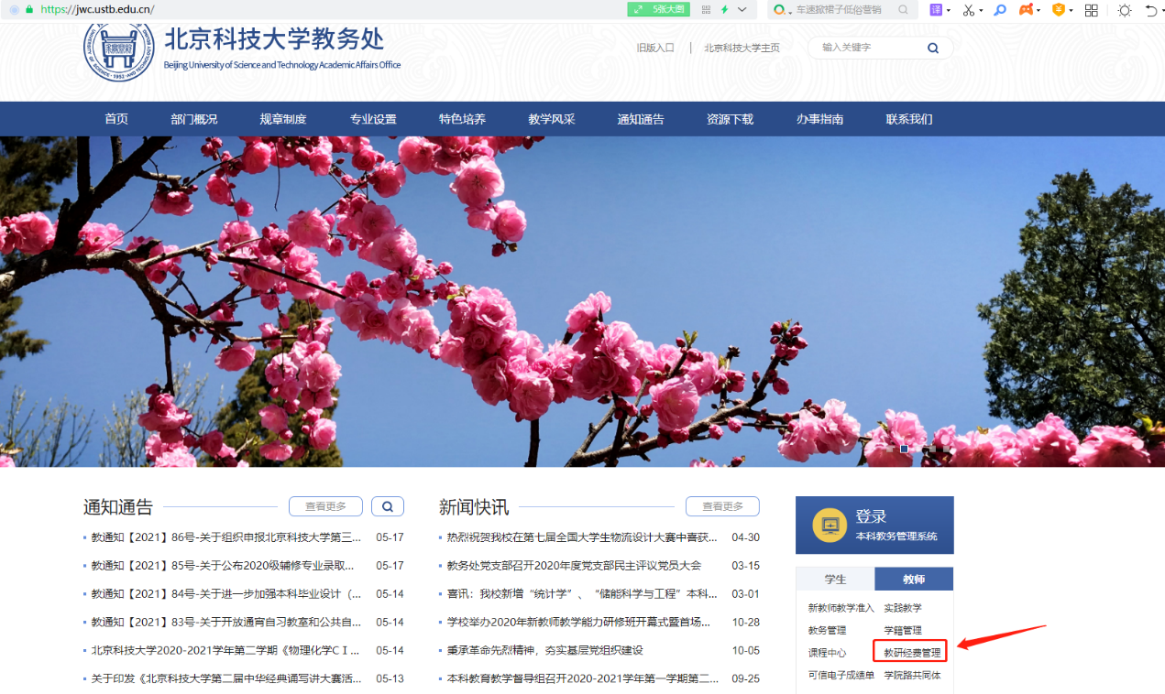
进入系统页面，如下图所示。
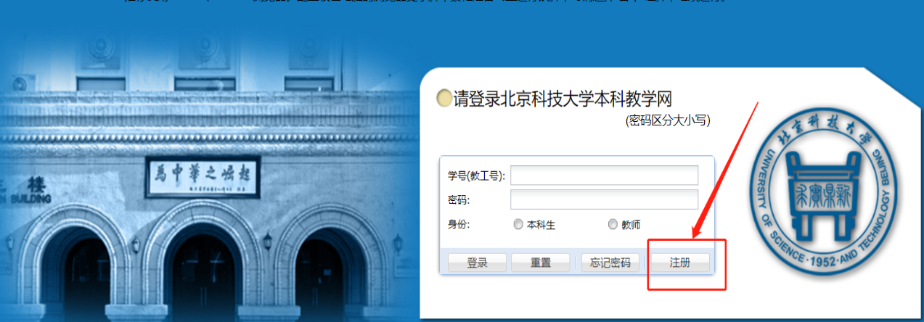
点击注册按钮，弹出信息框，请老师将标有*的对话框信息填写完整。

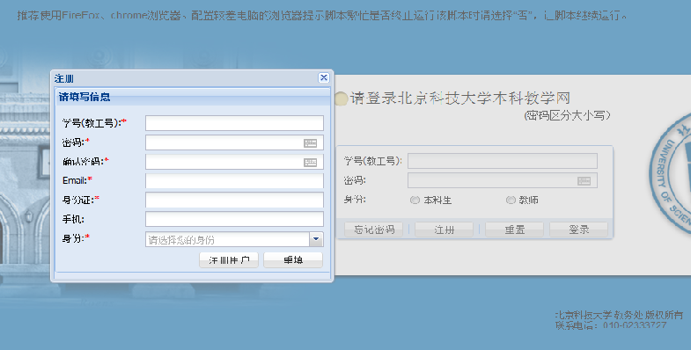
填写完毕后，点击注册用户按钮，系统将自动向您登记的Email中，发送一份激活邮件，请老师进入自己的电子邮件，并激活系统。

第二步：登录系统
激活后，老师可以登录页面输入信息后，进入系统。
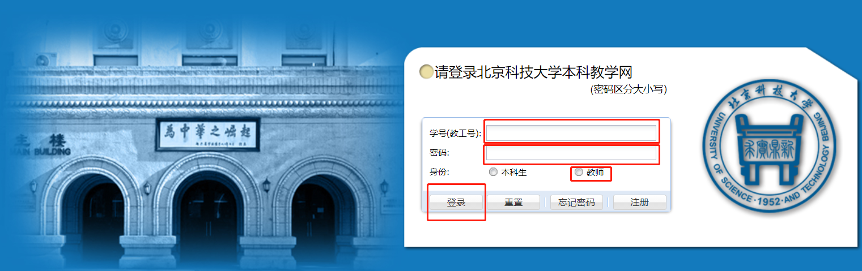
进入系统后，老师可以看到这样的页面：
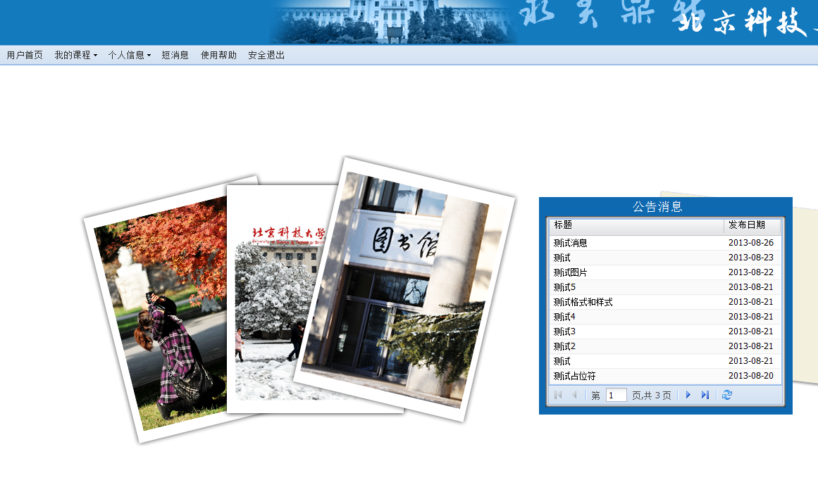

第三步：添加项目负责人
请老师电话或邮件告知教研科(62334895；jyk@ustb.edu.cn)，我们将从管理员系统中将您添加到该课程的项目负责人。完成后，老师登录系统后，在教研项目中选择我的教研项目就可以看到自己的建设项目。
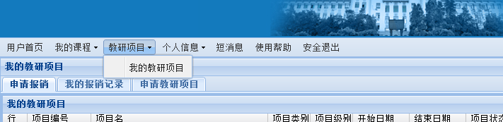

第四步：报销程序
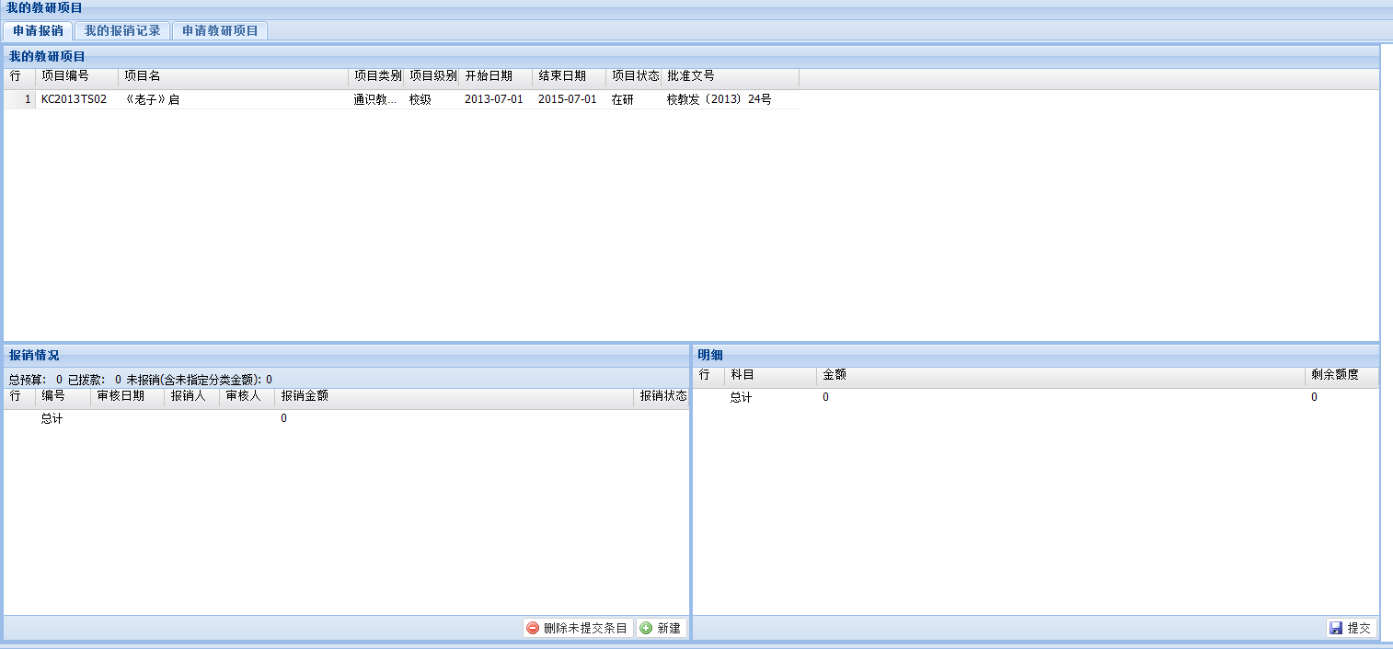
明细
2新建
1、我的教研项目
报销情况
点击教研项目中我的教研项目，将会出现您可以报销的教研项目，点击选择您所需要报销的项目，左下页面会出现该项目已经报销的情况。
您可以在报销情况查看该项目的经费使用情况，并进行新的经费报销。点击‘报销情况’对话框中右下角的’新建’，右边将会出现该项目报销的经费预算，在相应的‘金额’处点击填写您所需要报销的金额数字，填写完毕后，点击‘提交’。您就可以拿着需要报销的发票到教研科进行审核了。
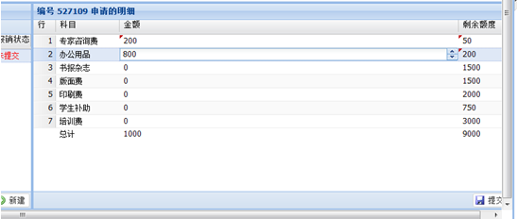

系统目前主要应用于教师项目报销的经费使用管理上，代替传统的经费本，教师在系统上提交报销明细后，再拿着已经粘贴好的发票到教研科进行审核。注：报销明细中，各个科目的经费额度仅作为参考，在总额度之内可以做灵活处理。

注意事项：
1、忘记密码：
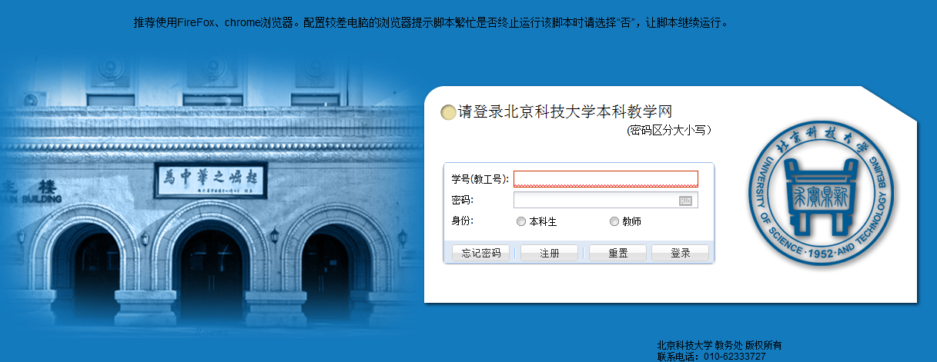
点击登录页面中忘记密码按钮，弹出对话框，填写信息后，点击提交找回申请后，到注册邮箱中找回密码。
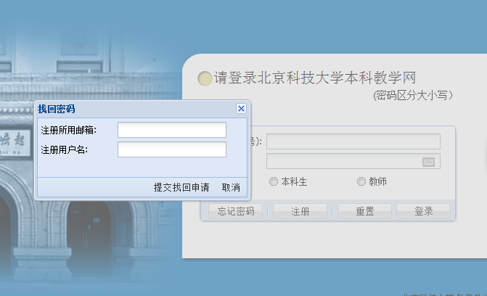
2、修改密码
登录系统后，页面右下角修改邮箱和修改密码，点击后，可以按照需要更改邮箱或者密码。
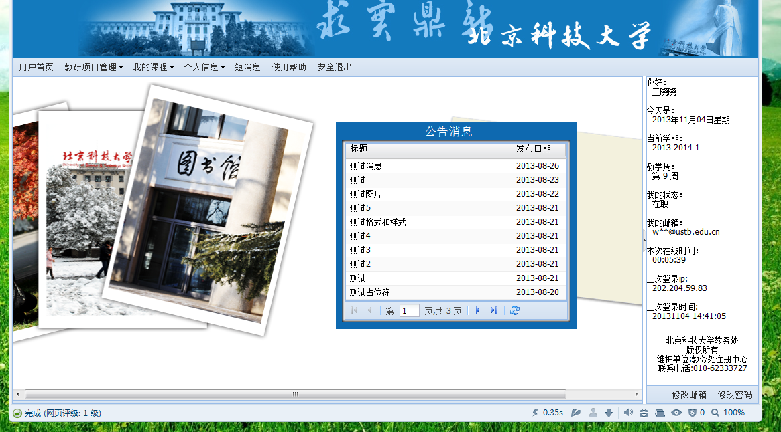

教研科

2021年5月

